2023139Z1L3

例3　(多选)(2023·怀仁市大地学校高二月考)如图所示，竖直墙面与水平地面均光滑且绝缘，两个带有同种电荷的小球A、B分别处于竖直墙面和水平地面上，且处于同一竖直平面内，若用图示方向的水平推力*F*作用于小球B，则两球静止于图示位置。如果将小球B向左推动少许，两个小球将重新达到平衡，则两个小球的受力情况与原来相比(　　)

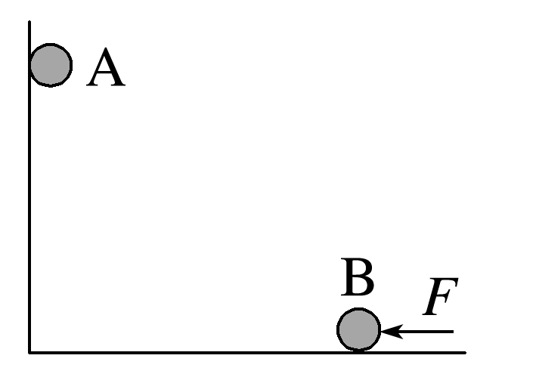

A．推力*F*将增大

B．竖直墙面对小球A的弹力减小

C．地面对小球B的弹力一定增大

D．两个小球之间的距离增大